Oтчёт по лабораторной работе №12

Простейший вариант

Ахмад Мд Шешир

Содержание

# 1 Цель работы

Изучить основы программирования в оболочке ОС UNIX/Linux. Научиться писать небольшие командные файлы.

# 2 Задания

**1**. Написать скрипт, который при запуске будет делать резервную копию самого себя (то есть файла, в котором содержится его исходный код) в другую директорию backup в вашем домашнем каталоге. При этом файл должен архивироваться одним из архиваторов на выбор zip, bzip2 или ta

**2**. Написать пример командного файла, обрабатывающего любое произвольное число аргументов командной строки, в том числе превышающее десять. Например, скрипт может последовательно распечатывать значения всех переданных аргументов.

**3**. Написать командный файл — аналог команды ls (без использования самой этой команды и команды dir). Требуется, чтобы он выдавал информацию о нужном каталоге и выводил информацию о возможностях доступа к файлам этого каталога

**4**. Написать командный файл, который получает в качестве аргумента командной строки формат файла (.txt, .doc, .jpg, .pdf и т.д.) и вычисляет количество таких файлов в указанной директории. Путь к директории также передаётся в виде аргумента командной строки

# 3 Выполнение лабораторной работы

## 3.1 Задача 1

1. Создаю файл backup_script.sh где будет сам скрипт (рис. **¿fig:001?**).

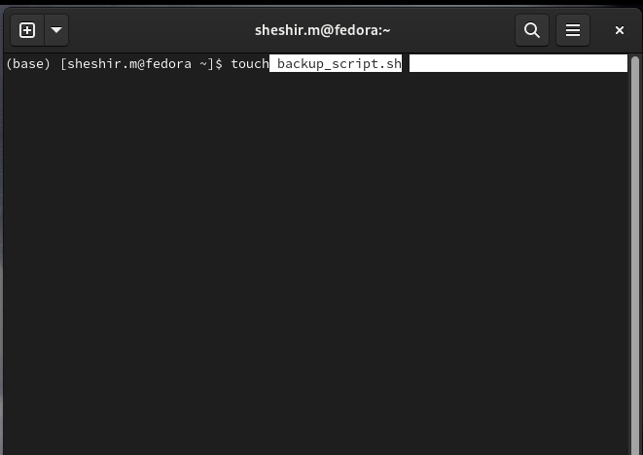

1. Набираю программу где создаю переменные с путями для резервной копии . (рис. 1).

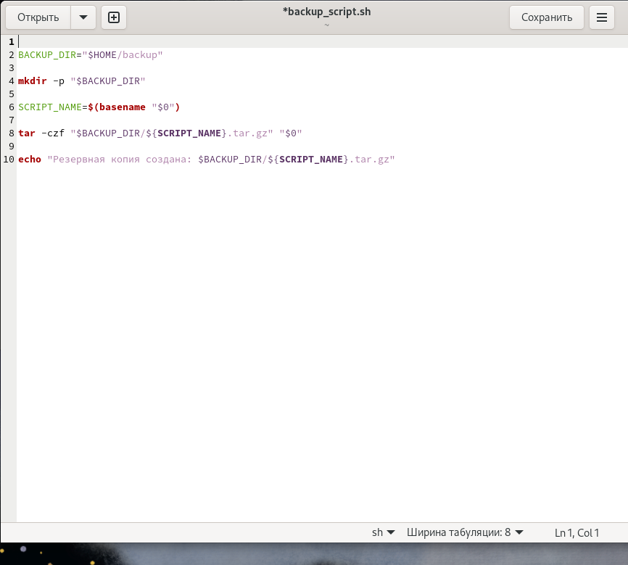

Рис. 1: Набераю текст

1. Делаю файл исполняемым, выполнив команду в терминале chmod (рис. **¿fig:004?**).

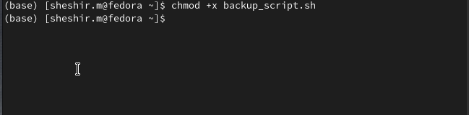

1. Запускаю исполняемый файл и проверяю существует ли архив (рис. **¿fig:005?**).

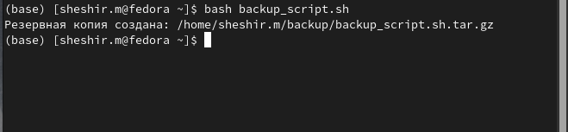

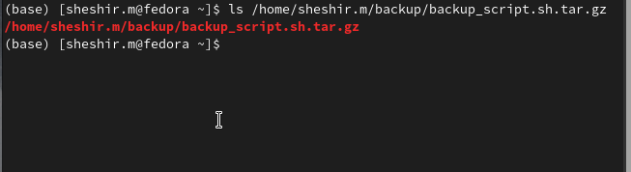

## 3.2 Задача 2

1. Открываю текстовый редактор и создайте новый файл print_args.sh (рис. **¿fig:006?**).

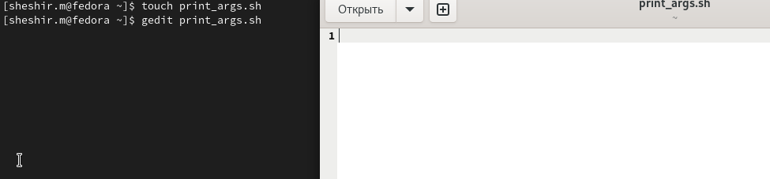

1. Набираю программу которая будет сначала проверять переданы ли аргументы, а если переданы будет их перебирать с помощью цикла for и выводить (рис. **¿fig:007?**).

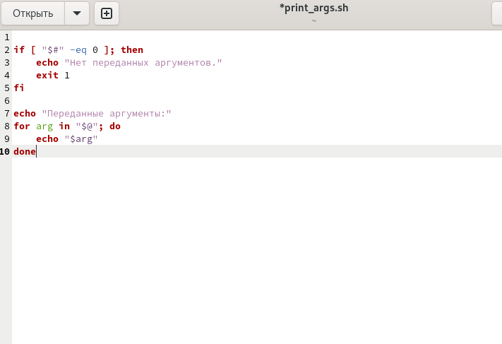

1. Делаю файл исполняемым, выполнив команду в терминале chmod .(рис. **¿fig:008?**).

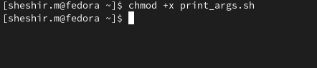

1. Запускаю исполняемы файл и проверяю работу (рис. **¿fig:009?**).

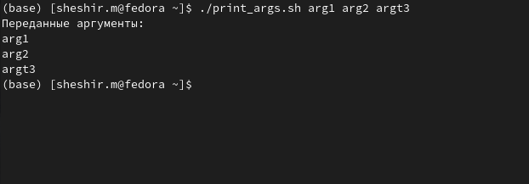

## 3.3 Задача 3

1. Открываю редактор gedit и создаю новый файл my_ls.sh (рис. **¿fig:010?**).

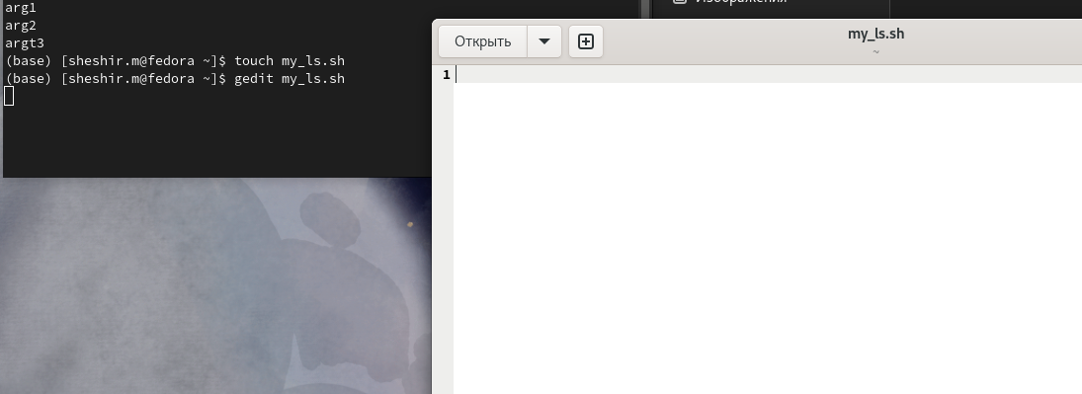

1. Пишу программу которая будет проверять существование переданного каталога, и вывода всего его содержимого. (рис. **¿fig:011?**).

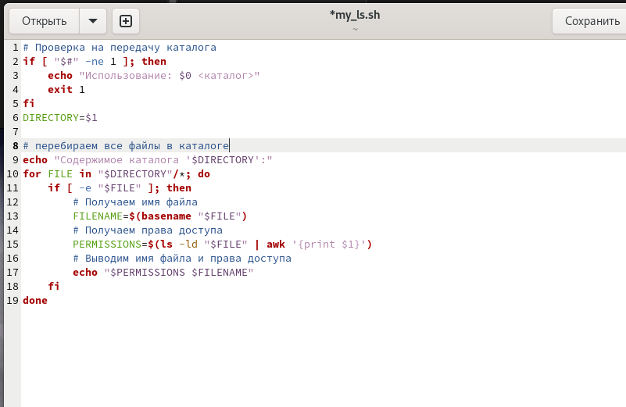

1. Делаю файл исполняемым, выполнив команду в терминале chmod (рис. **¿fig:0012?**).

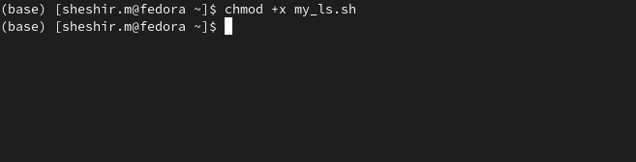

1. Запускаю исполняемы файл, передаю ей в качестве аргумента путь до нужной директории. Проверяю работу (рис. **¿fig:013?**).

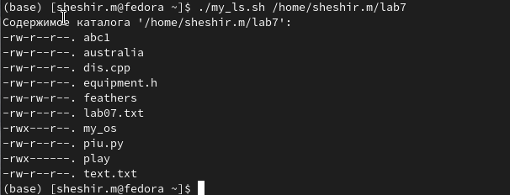

## 3.4 Задача 4

1. Открываю редактор gedit и создаю новый файл count_files.sh (рис. 2).

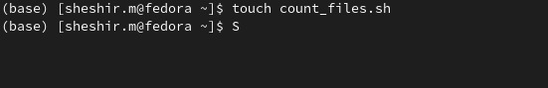

Рис. 2: файл

1. Пишу программу которая будет проверять существование переданного каталога, и вывода всего его содержимого. (рис. 3).

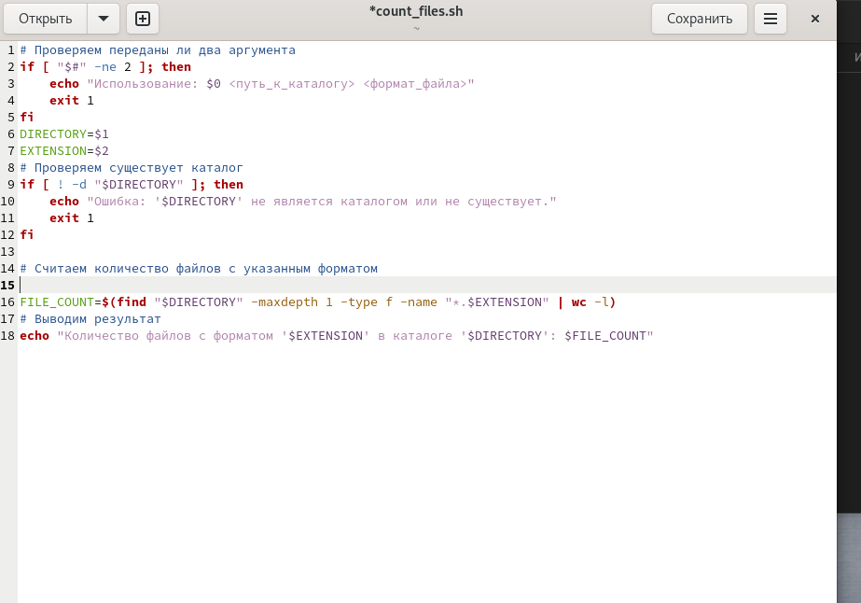

Рис. 3: программа

1. Делаю файл исполняемым, выполнив команду в терминале chmod (рис. 4).

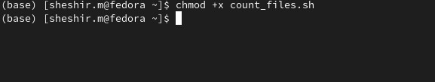

Рис. 4: исполняемый файл

1. Запускаю исполняемы файл, передаю ей в качестве аргумента путь до нужной директории и формал файла (png, txt doc и тд). Проверяю работу (рис. 5).

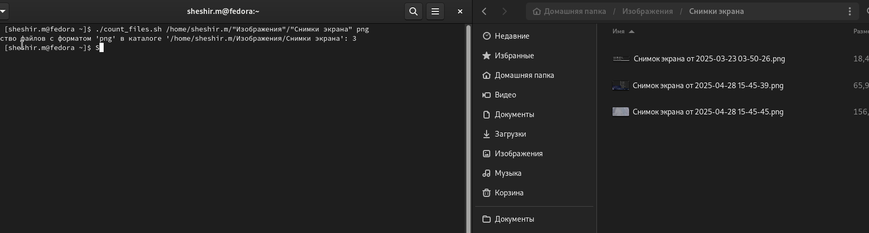

Рис. 5: проверка

# 4 Выводы

В ходе работы я познакомился с основами программирования в оболочке ОС UNIX/Linux. Научился писать небольшие командные файлы.